ВЫПИСКА

ИЗ КОДЕКСА РФ ОБ АДМИНИСТРАТИВНЫХ ПРАВОНАРУШЕНИЯХ (КоАП РФ)

СТАТЬЯ 20.1 Мелкое хулиганство
1. Мелкое хулиганство, то есть нарушение общественного порядка, выражающее явное неуважение к обществу, сопровождающееся нецензурной бранью в общественных местах, оскорбительным приставанием к гражданам, а равно уничтожением или повреждением чужого имущества, влечет наложение административного штрафа в размере от пятисот до одной тысячи рублей или административный арест на срок до пятнадцати суток.
2. Те же действия, сопряженные с неповиновением законному требованию представителя власти либо иного лица, исполняющего обязанности по охране общественного порядка или пресекающего нарушение общественного порядка, -
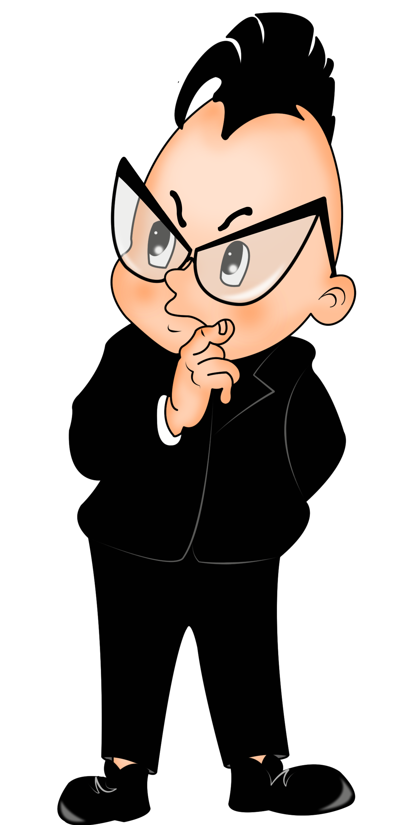
влекут наложение административного штрафа в размере от одной тысячи до двух тысяч пятисот рублей или административный арест на срок до пятнадцати суток.

